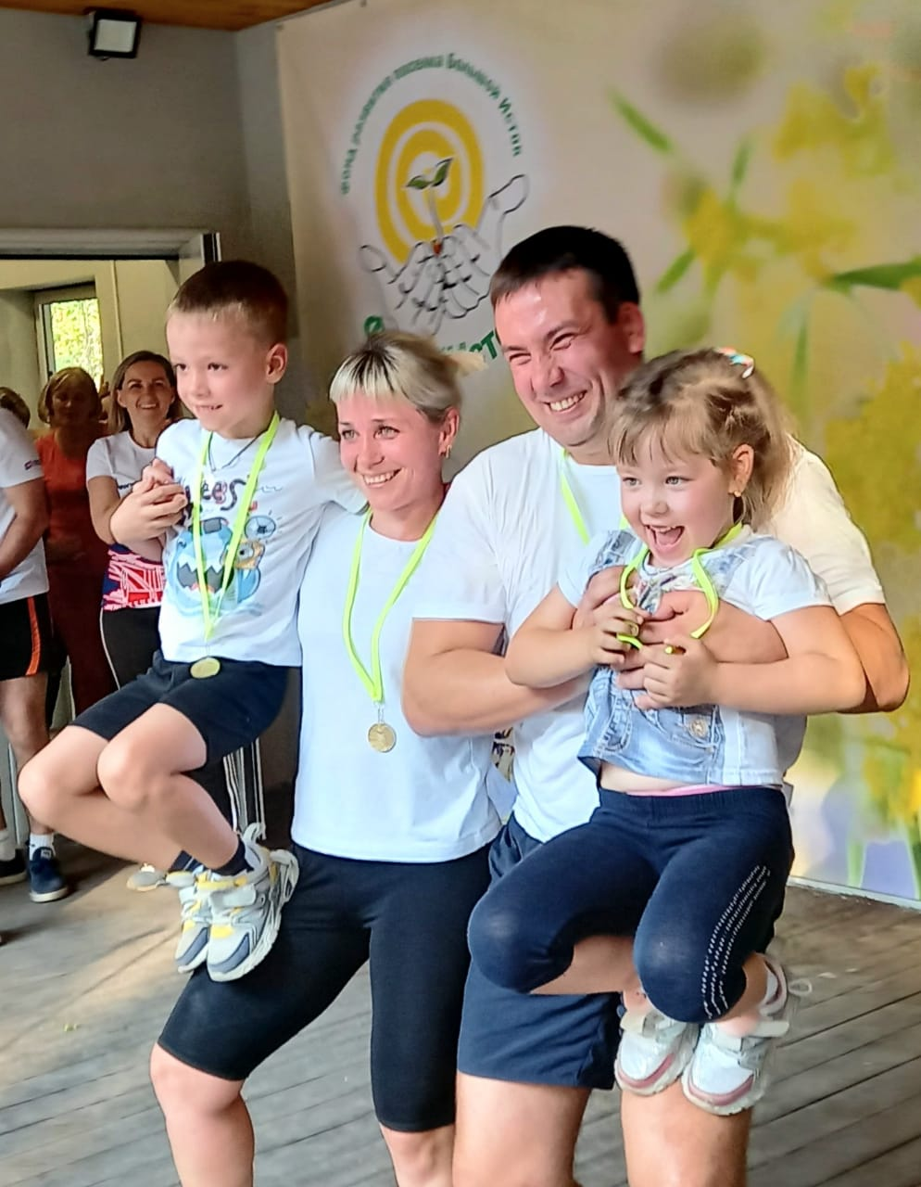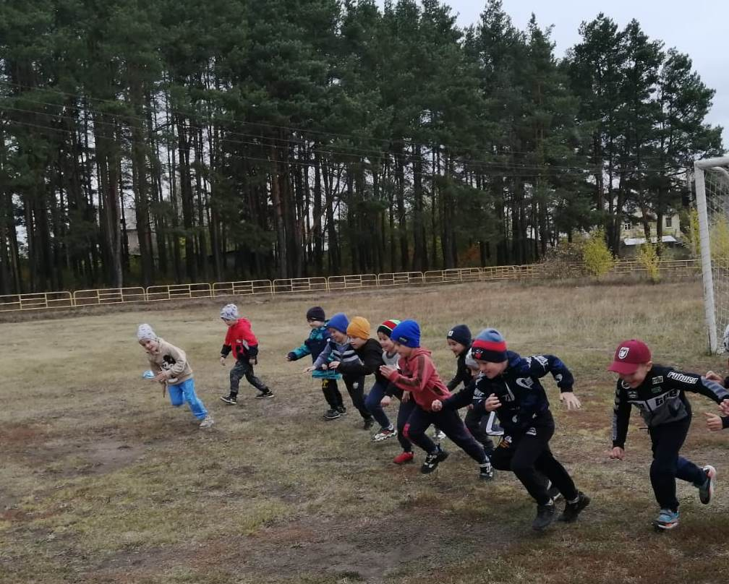Осень - золотая пора. Время отпусков и поездок закончилось и в нашем детском коллективе снова все собрались вместе. Каким будет этот учебный год у маленьких воспитанников? Во многом все зависит от здоровья. С приходом холодов организм получает стресс. А в этом году после жаркого лета резко пришел холод. В связи с этим для профилактики здоровья в сентябре мы делаем акцент на закаливании организма. Благо, что сухая погода благоприятна для занятия спортом на свежем воздухе. Яркие краски осени своей неповторимой красотой наполнили детей, формируя у них чувство прекрасного, умение замечать красоту родного края, любить и беречь, то место где ты живёшь. Особенно это приносит хорошие результаты, когда рядом мама и папа. Семья всегда есть самое главное в жизни и ничто так не объединяет семейную команду, как стремление к победе. Семья Казаковых стали лучшими в соревнованиях дня поселка Б-Исток «мама, папа, я – дружная семья». Мы очень им благодарны.

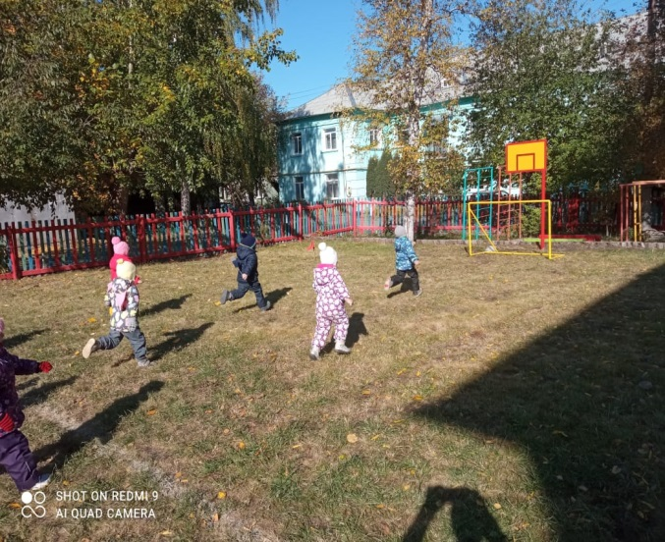 Декада спорта по бегу, успешно проведенная в сентябре, объединила все группы от младшей до подготовительной общим интересом, подарила радость преодоления себя, внесла весомый вклад в копилку здоровья не только детей, но и сотрудников. А закончилась декада соревнованием " осенний кросс". 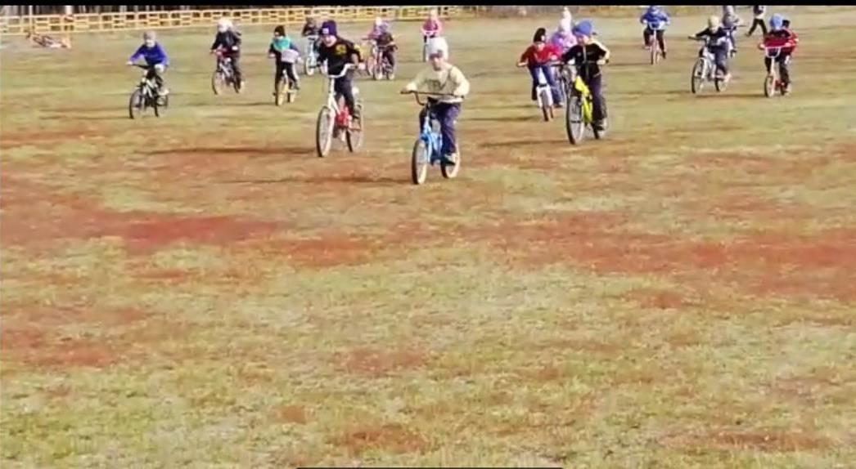Участвовали не только дети, но и наши замечательные сотрудники, достойно показали пример, действуя сообща в спортивном беге. 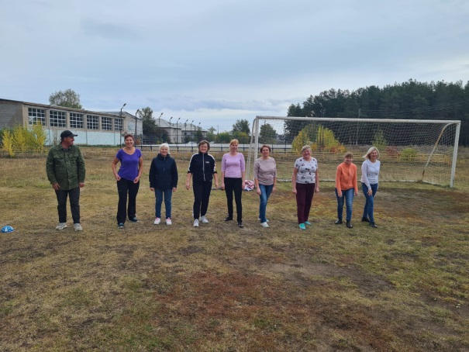. 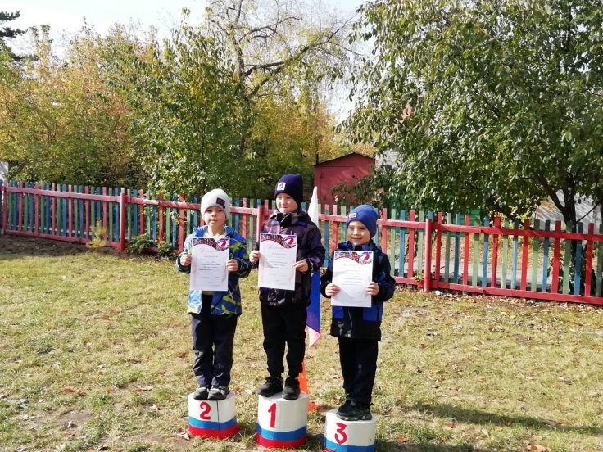Многое поняли и многому научились дети. В первых, чтобы победить, надо трудиться. Во вторых дружба побеждает всё. И мы были довольны, видя счастливые, разгоряченные лица своих детей. Конечно, лучшие получили грамоты и счастье победителя, но и остальных участников не забыли. Дети молодцы они знают «побеждает дружба», «главное не победа, а участие». Так что всё закончилось огромным желанием и впредь не расставаться со спортом. Думаю, что спорт будет верным другом в семьях маленьких воспитанников. Ещё один очень важный вопрос необходимо донести до детей. Это правило дорожного движения. Учитывая возрастные особенности группы, способности детей принять информацию только в игре и через эмоции, мы провели праздник " мой друг велосипед". Дети хорошо поняли, что при движении надо помнить - ты не один. Чтобы не было столкновений - оглянись вокруг. Теперь мы каждый день учимся передвигаться так, чтобы не было ДТП. А велосипед придаёт скорость в нашем движении, кто хорошо научился двигаться без ДТП, тот и с велосипедом справится. Многому предстоит научиться нашим малышам в предстоящем году. Но старт дан. Помогайте, вдохновляйте, закладывайте детям привычку вести здоровый образ жизни. Дети всегда берут пример от своих родителей. Доброго здоровья всем!

***Наши призеры соревнований***

***«Осенний кросс 2021г.»***

Девочки старшая группа:

1. Никитина София
2. Николаева София
3. Манукян Арина

Мальчики средняя группа:

1. Фахретдинов Эрик
2. Тарарин Михаил
3. Прожерин Данил
4. Астраускас Константин

Девочки подготовительная группа:

1. Терещенко Арина
2. Карпунина Дарья
3. Левченко Таисия

Мальчики подготовительная группа:

1. Казаков Глеб
2. Трошков Тимофей
3. Крутенков Елисей

***«Мой друг велосипед»***

1. Ожиганов Матвей
2. Трошков Тимофей
3. Ефимов Тимофей

Желаем удачи, новых достижений, а главное для всех оставаться активными и дружными!

